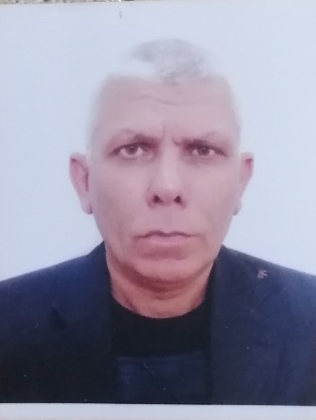
السيـــــرة الذاتيــــة

المعلومات الشخصية:
صورة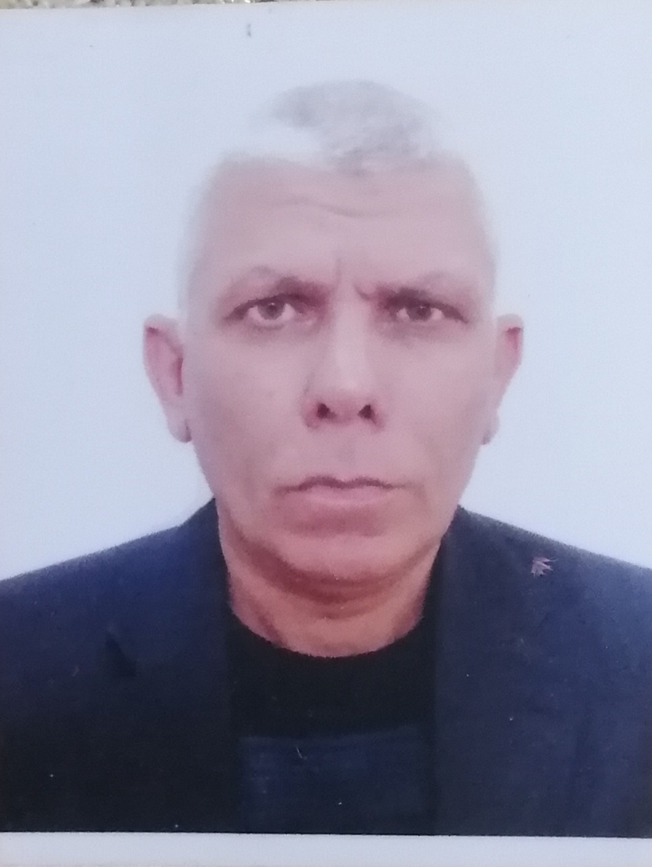 شخصية حديثة
- الاسم الرباعي: خلف زيدان خلف سلطان
- الجنسية : عراقي
- اللقب العلمي: استاذ مساعد
- البريد الالكتروني الرسمي الخاص بالجامعة: khalaf_zedean@uomosul.edu.iq
- البريد الالكتروني الشخصي: zedan_khalaf@yahoo.com

التحصيل الدراسي:
- دكتوراه : دكتوراه
- ماجستير :
- بكالوريوس :

العمل الاداري:
- العمل : مسؤول وحدة شؤون المواطنين في الكلية .

الخبرة في مجال التدريس:
- التدريس :
- درّس في كلية الفنون الجميلة للعام الدراسي 2008-2009 .
- درّس في كلية التربية للعام الدراسي 2009-2010 .
- تدريسي في كلية الآثار / قسم الحضارة .
المنشورات والكتب والبحوث :
- الكتب : الديانة الحثية في بلاد الآناضول ، دار زهران – عمان ( الاردن )، 2012 .
- البحوث :
- تيليبينو اله الزراعة الحثي .
- مراسيم الدفن الملكي الحثي خلال الالف الثاني ق.م .
- مراسيم طقس حرق الجثة الحثي .
- طقوس الدفن وحياة ما بعد الموت .

نشاطات علمية :

- المشاركة في المؤتمرات الدولية :
- المشاركة في المؤتمرات المحلية : ( آثار نينوى وثراتها – عمق الماضي وافاق المستقبل) المنعقد في اربيل ، عينكاوة للفترة من 12 – 13 اذار 2019 .
- المشاركة في الندوات : ندوة قسم الحضارة ، بحث مشترك مع د. هاني عبدالغني بالبحث الموسوم ( قاعات العرش في العصر الاشوري الحديث ) .2013 .
- المشاركة في ورشة عمل : مشارك بورشة عمل مع جامعة ستوني بروك – نيويورك ، عمان – الاردن ، 2004 .
- المشاركة في عمل مع جامعة بوسطن في المعهد العراقي لصيانة الاثار والتراث ، اربيل ، 2014 .
- المشاركة في الحلقات النقاشية : المشاركة في جميع الحلقات النقاشية في قسم الحضارة .

الحسابات الشخصية في المخرجات العالمية :
- حساب الباحث العلمي (Google Scholar) : khalafzedan1963@gmail.com
- حساب البوابة البحثية (Research Gate) : khalafzedan1963@gmail.com

